**PROPOSAL**

**PERENCANAAN APLIKASI KUIS**



**DISUSU OLEH**

**NAMA : BEATRIK MAGA**

**NIM : 200250501012**

**FAKULTAS ILMU KOMPUTER**

**PROGRAM STUDI SISTEM INFORMASI**

**UNIVERSITAS TOMAKAKA MAMUJU**

**BAB I**

**PENDAHULUAN**

* 1. LATAR BELAKANG

Kuis dari bahasa inggris Quiz adalah padanan kata atau sinonim untuk permaina teka-teki yang biasanya berhadia . pada umumnya kuis dikenal melalui acara televise yang disiarkan secara rutin setiap akir pekan atau setiap harinya.

Menurut kamus besar bahasa Indonesia ,kata kuis adalah kias.. kuis memiliki arti dalam kelas nominal atau kata benda sehingga kuis dapat menyatakan nama dari seseorang ,tempat, atau semua benda dan segala yang dibedakan.

Pembalajarnan kuis merupakan strategi yang diberikan oleh guru terhadap peserta didik dengan memberikan soal-soal pada proses pembelajaran ysng berhubungan dengan materi yang telah di ajarkan dengana tujuan untuk mengukur tingkat pemahaman peserta didik

Berdasarkan pemikiran dan latar belakang diatas maka penulis tertarik mengambil judul “PERANCANGAN APLIKASI KUIS”

* 1. RUMUSAN MASALAH

Bagaimana merancang aplikasi kuis dalam pembelajaran bagi peserta didik , agar guru dapat mengukur tingkat pemahaman peserta didik ?

* 1. TUJUAN

Perancangan dan pembuatan aplikasi ini bertujuan untuk semua orng yang ingin belajar agar menambah wawasan dan daya ingat.

* 1. MANFAAT

Adapun manfaat yang diharapkan dalam pembuatan aplikasi ini adalah sebagai berikut

* + 1. Manfaat bagi pemakai

Manfaat yang dapat diambil dari aplikasi ini adalah dengan adanya perancangan aplikasi kuis ini akan memnambah pengetahuan dan daya ingat

* + 1. Manfaat bagi penulis

Adanya manffat pembuatan aplikasi ini bagi penulis yaitu menambah pengetahuan khususnya dalam hal perancangan aplikasi

* + 1. Manfaat bagi pembaca

Dapat menambah wawasan bagi pembaca dan dapat digunakan sebagai refrensi untuk perancangan selanjutnya .

**BAB II**

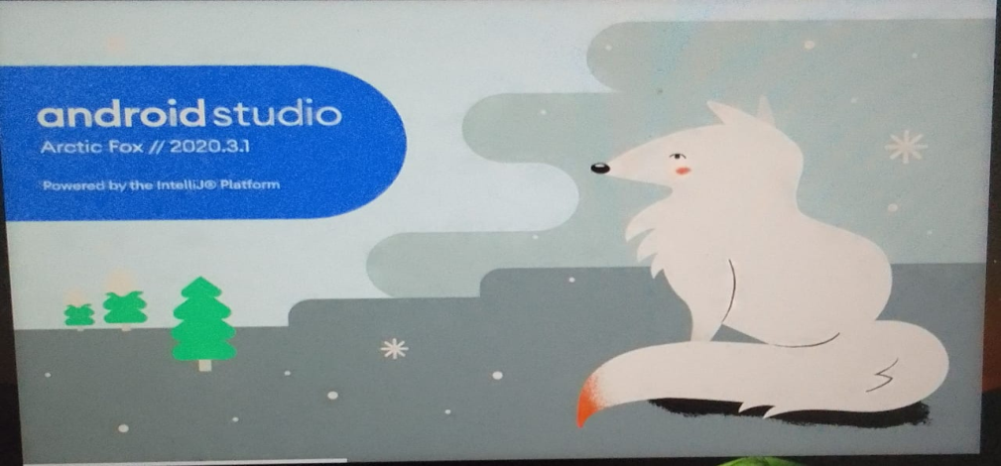

Gambar di atas merupakan tampilan awal dari ANDROID STUDIO

Manfaat :

Selain untuk membuat Aplikasi Kuis beserta desainya, kita juga dapat memanfaatkanya untuk membuat aplikasih lain.

**BAB III**

**KESIMPULAN**

Dengan adanya tugas ini kita dapat memperoleh beberapa manfaat yang terkandung di antaranya :

kita dapat mengetahui bagaimana proses pembuatan Aplikasi Kuis

**BAB IV**

**PENUTUP**

Dengan mengucapkan rasa syukur kepada Tuhan yang Maha Esa atas berkat yang melimpah. Sehingga saya dapat menyelesaikan tugas perancang aplikasi kuis dengan penuh tanggung jawab, walaupun masih banyak kekurangn dan masih jauh dari tujuan yang di harapkan.

Dengan ini sayah mengharapkan saran beserta kritik yang bersifat membangun untuk meningkatkan kesempurnaannya proposal ini dan demi menambah pengetahuan sayah